# **cbxcvЛАБОРАТОРНА РОБОТА №5**

**ДОДАТКОВІ МОЖЛИВОСТІ ФОРМ У HTML5**

**ЗАВДАННЯ:**

1. Створити файл questionnaire.html і реалізувати форму анкети (шаблони анкет для опитування – <https://www.survio.com/ru/shablony-oprosov>), не менше 15 питань. Використати всі задані можливості HTML5:
2. типи елементів форм:

* email +
* tel +
* url +
* search +
* number +
* range +
* date+
* datetime+
* month +
* week +
* time +
* color +

1. додати елементи progress і meter.+
2. зробити частину полів обов’язковими для заповнення (required).
3. використати :valid та :invalid для підсвічування вірно заповнених та невірно заповнених полів.+
4. для поля email відключити автозаповнення за допомогою атрибуту autocomplete="off". +
5. для полів email, tel, url використати атрибут pattern і задати регулярні вирази для перевірки коректності цих полів. +
6. додати поле password, використати для нього атрибут pattern і задати регулярний вираз перевірки пароля за параметрами: +

* складається з 6 символів;
* містить хоча б одну велику літеру;
* містить хоча б одну малу літеру;
* містить хоча б одну цифру;

1. додати textarea і відключити у ньому перевірку орфографії за допомогою атрибуту spellcheck та встановити обмеження максимальної кількості допустимих символів (атрибут maxlength). +
2. додати текстове поле і підключити до цього випадаючий список за допомогою атрибуту list і тегу datalist +
3. до усіх полів додати підписи за допомогою тегу label.
4. додати пояснення (підказки) до усіх полів, які підтримують атрибут placeholder.+
5. згрупувати елементи форми за тематичними блоками за допомогою тегів fieldset і legend.+
6. додати кнопки відправки форми, очищення форми, перехід на соціальні мережі для яких застосувати :hover, :focus та :active.+
7. провести стилізацію форм за допомогою CSS

* Padding (внутрішні відступи) +
* Margin (зовнішні відступи)+
* Border (границя)+
* Box shadow (тінь блоку)+
* Border radius (для заокруглення границь)+
* Width (ширина)+
* Font (шрифт)+

1. Реалізувати форми згідно рисунків.

* Кольори фону повинні збігатись із заданими хоча б на 80%.
* Фонові зображення, картинки, види рамок, шрифти – на вибір студента.
* Всі поля форми обов’язкові для заповнення.
* В кожній формі обрати на вибір поле (крім email) та реалізувати власний регулярний вираз.

**Форма 1**

Порожня форма Заповнена форма

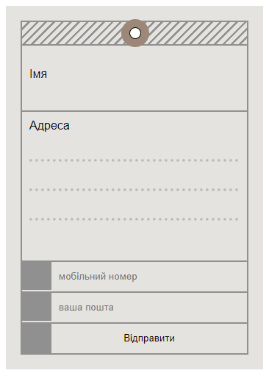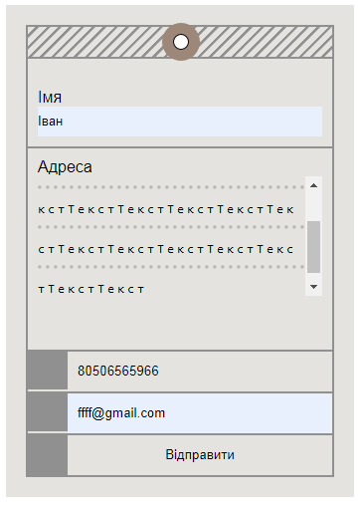

**Форма 2**

Порожня форма Заповнена форма

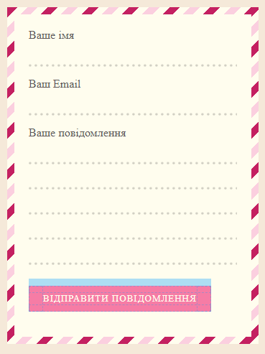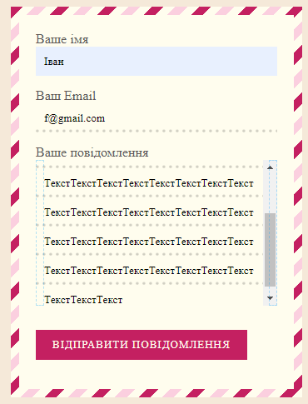

**Форма 3**

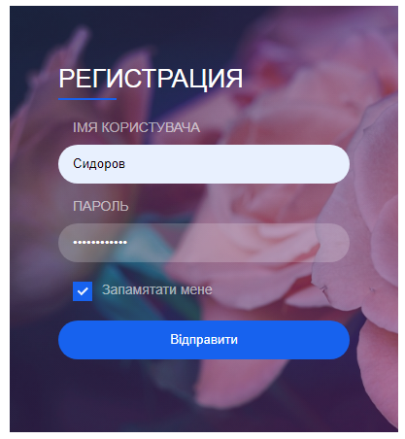

**Форма 4**

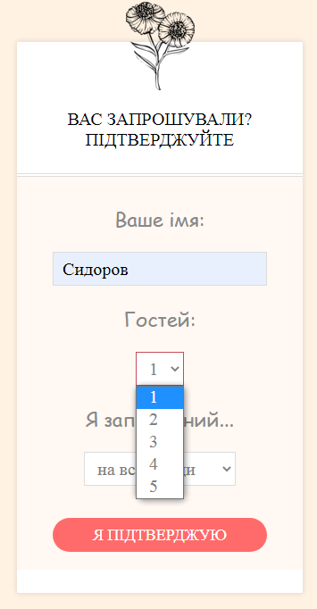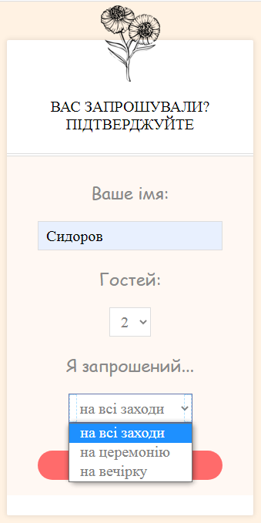

**Форма 5**

Порожня форма Заповнена форма

